Rendkívül csapadékos időjárás várható

A következő napokban egy közelünkben örvénylő ciklon alakítja időjárásunkat. Ennek áramlási rendszerében szinte folyamatosan érkezik utánpótlás a magas nedvességtartalmú légtömegekből. Az ország nagy részén több hullámban intenzív csapadékhullás várható.

A jelenlegi számítások szerint jelentős mennyiségű csapadék főként az ország nyugati és középső részein valószínű, északkeleten számíthatunk kevesebb csapadékra. Az intenzív esőből, záporokból a Dunántúlon és a középső országrészben csütörtöktől vasárnapig összességében több helyen is 40-50 mm-t meghaladó de helyenként akár 100 mm-t is elérő csapadékmennyiség várható. Intenzív záporok, zivatarok alkalmával lokálisan rövid idő alatt is lehullhat 30 mm-nél több csapadék.

Kérjük, kísérjék figyelemmel a folyamatosan frissülő előrejelzési és veszélyjelzési információkat!

http://www.met.hu/idojaras/elorejelzes/

http://veszelyjelzes.met.hu.

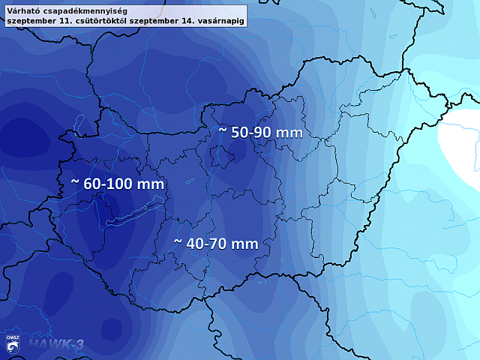
1. kép: Csütörtöktől vasárnapig várható 4 napos becsült csapadékösszeg és várt területi eloszlása a szerdai számítások alapján. Vasárnapig több hullámban várható kiadós csapadék, helyenként zivatarral, felhőszakadással.

Országos Meteorológiai Szolgálat
Előrejelző Főosztály
2014. szeptember 10. 14:45

